团体标准《脓毒症肝损伤中西医病机融通救治技术规范》（征求意见稿）
编制说明

一、任务来源、起草单位、主要起草人
根据《广西标准化协会关于下达2024年第一批团体标准制修订项目计划的通知》（桂标协〔2024〕8号）文件精神，由广西中医药大学第一附属医院提出，广西中医药大学第一附属医院、广西医科大学第一附属医院、玉林市中医医院、柳州市工人医院、上海市第七人民医院等单位共同起草的团体标准《脓毒症肝损伤中西医病机融通救治技术规范》（项目编号：2024-0125）已获批立项。主要起草人姓名及分工情况如下：
序号 | 姓 名 | 单位 | 职务/职称 | 参与编制标准分工情况
 | 谢胜 | 广西中医药大学第一附属医院 | 主任医师 | 统筹规范编制工作，组织人员进行规范发布后的宣贯培训
 | 刘园园 | 广西中医药大学第一附属医院 | 副主任医师 | 指导规范文本及编制说明编写，质量控制
 | 刘礼剑 | 广西中医药大学第一附属医院 | 主任医师 | 对规范实施情况进行总结分析，不断对规范提出修正意见
 | 黎丽群 | 广西中医药大学第一附属医院 | 助理研究员 | 对规范实施情况进行总结分析，不断对规范提出修正意见
 | 王荣辉 | 广西中医药大学第一附属医院 | 主任医师 | 协助起草规范草案，征求意见稿和规范编制说明，送审稿及编制说明的编写工作
 | 梁道业 | 广西中医药大学第一附属医院 | 主任医师 | 协助起草规范草案，征求意见稿和规范编制说明，送审稿及编制说明的编写工作
 | 林化 | 广西中医药大学第一附属医院 | 主任医师 | 协助起草规范草案，征求意见稿和规范编制说明，送审稿及编制说明的编写工作
 | 刘祖露 | 广西中医药大学第一附属医院 | 主治医师 | 协助起草规范草案，征求意见稿和规范编制说明，送审稿及编制说明的编写工作
 | 谢娟娟 | 广西中医药大学第一附属医院 | 主治医师 | 协助起草规范草案，征求意见稿和规范编制说明，送审稿及编制说明的编写工作
 | 谭金晶 | 广西中医药大学第一附属医院 | 副主任医师 | 协助起草规范草案，征求意见稿和规范编制说明，送审稿及编制说明的编写工作
 | 黄晓燕 | 广西中医药大学第一附属医院 | 主任医师 | 协助起草规范草案，征求意见稿和规范编制说明，送审稿及编制说明的编写工作
 | 胡钦嗣 | 广西中医药大学第一附属医院 | 主任医师 | 协助起草规范草案，征求意见稿和规范编制说明，送审稿及编制说明的编写工作
 | 胡军涛 | 广西医科大学第一附属医院 | 主任医师 | 协助起草规范草案，征求意见稿和规范编制说明，送审稿及编制说明的编写工作
 | 林松 | 柳州市工人医院 | 主任医师 | 协助起草规范草案，征求意见稿和规范编制说明，送审稿及编制说明的编写工作
 | 雷鸣 | 上海市第七人民医院 | 主任医师 | 协助起草规范草案，征求意见稿和规范编制说明，送审稿及编制说明的编写工作

二、制定标准的必要性和意义
中西医结合即将中医学和西医学的理论和实践结合起来，以满足全面的医疗需求。中西医结合不仅可以更好地提高治疗效果，而且可以提供更完善的健康保健服务，有助于提高全民健康水平，改善人们生活质量，从而提高社会的整体素质。国家一直十分重视。
2019年，《中华人民共和国基本医疗卫生与健康促进法》第九条规定：国家大力发展中医药事业，坚持中西医并重、传承与创新相结合。2023年，国务院办公厅印发《中医药振兴发展重大工程实施方案》，指出各地要支持组建区域中西医协同医疗联合体，将中西医结合工作纳入医院等级评审和绩效考核。项目单位要把建立中西医协同机制和多学科诊疗体系纳入医院章程，将中西医联合查房、会诊纳入医院管理制度，在各主要临床科室配备中医医师，打造中西医协同团队。为创新中西医结合医疗模式，促进中医和西医强强联合、优势互补，做到中西医结合工作“有机制、有团队、有措施、有成效”。同年，国家中医药局、国家发展改革委、国家卫生健康委联合制定了《中西医协同“旗舰”医院建设试点项目管理办法》（国中医药综结合发〔2023〕4号），中西医协同“旗舰”医院建设正式启动。
脓毒症（sepsis）是由细菌等病原微生物侵入机体引起的全身炎症反应综合征。脓毒症发生率高，全球每年有超过1800万严重脓毒症病例，并且这一数字还以每年1.5％～8.0％的速度上升。脓毒症的病情凶险，病死率高，全球每天约14000人死于其并发症。据国外流行病学调查显示，脓毒症的病死率已经超过心肌梗死，成为重症监护病房内非心脏病人死亡的主要原因。近年来，尽管抗感染治疗和器官功能支持技术取得了长足的进步，脓毒症的病死率仍高达30％～70％。相关调查数据显示，我国在2017～2019年发生的6178318例脓毒症死亡中，共有806728例(13.1％)为脓毒症相关死亡，在脓毒症相关死亡中，228852例(28.4％)发生在住院期间，而院内死亡比例以2017年的27.0％持续上升至2019年的30.0％。脓毒症治疗花费高，医疗资源消耗大，严重影响人类的生活质量，已经对人类健康造成巨大威胁。
脓毒症相关肝功能不全和肝功能衰竭的发生率分别为34%-46%和1.3%-22.0%。肝功能衰竭的发生率低于其他器官衰竭的发生率，可能与肝脏的高再生能力有关。研究表明，脓毒症肝损伤的发生率约为30%，脓毒症一般在ICU内发病多，大概为30%-40%。肝功能异常组住ICU期间病死率(34.7%)明显升高，无肝功能异常组为13.9%。脓毒症急性肝损伤发生率约为30%，其病死率高达60%。
脓毒症发病率高，并发症多且重，病死率高，后遗症多，预后差。近年来，国家强调要充分发挥中医药在重大疾病治疗中的协同作用优势，但其优势未能充分发挥。研究脓毒症中西医病机及基于中西医病机融通进行中西医协同救治组方，对降低该病病死率，改善预后意义重大。
项目组应用文献研究和德尔菲法专家共识的研究方法，建立实用性强、公认度高且操作方便的《基于西医病理机理与中医病机相融合救治脓毒症的中医组方模型》，推广应用于脓毒症及其并发症的中西医协同组方，以期降低病死率，改善预后。现已在区内20家医疗机构得到应用，147家医疗机构宣传推广，并获得众多医疗机构及行业专家好评。
基于前期研究，针对脓毒症具体并发症，通过制定团体标准《脓毒症肝损伤中西医病机融通救治技术规范》，以标准为抓手，统一规范脓毒症肝损伤中西医病机融通救治技术要求，对提高脓毒症肝损伤中西医病机融通救治技术水平，进一步提高该技术在全国的普适性、推广性，推进精准医学模式的研究与实践，巩固和发扬中西医结合优势，促进中西医医疗事业发展，维护人民健康具有积极意义。

三、项目编制过程

（一）成立标准编制组
团体标准《脓毒症肝损伤中西医病机融通救治技术规范》项目任务下达后，由广西中医药大学第一附属医院牵头组织成立了标准编制组，制定了标准编写方案，明确任务职责，确定工作技术路线，开展标准研制工作。具体编制工作由广西中医药大学第一附属医院、广西中医药大学第一附属医院、玉林市中医医院、柳州市工人医院组成的标准编制组负责。编制组下设三个小组，分别是资料收集组、草案编写组、标准实施组。
资料收集组：负责国内关于脓毒症肝损伤中西医病机融通救治相关文献资料的查询、收集和整理工作，查阅现存关于相关研究以及国内相关标准的制定。
草案编写组：负责标准立项、征求意见、审定、报批等阶段的标准文本及编制说明的起草工作，包括标准制定过程各阶段标准文本及相关材料的修改和完善。
标准实施组：负责团体标准《脓毒症肝损伤中西医病机融通救治技术规范》标准发布后，组织相关部门、医疗机构等，开展标准宣贯培训会，对标准进行研讨和详细解读，使相关人员了解标准，熟悉标准，并能熟练运用标准；为确保标准的实施效果和综合运用率，对标准实施情况进行总结分析，对标准提出持续改进意见。
- 收集整理文献资料
通过资料收集组对文献资料的收集和整理，草案编写组主要参考了以下国内相关的标准和期刊书籍：
[1] T/CRHA 022—2023 脓毒症诊断与治疗规范
[2] 秦宸媛,廖姣姣,张石默,等. 参附注射液治疗脓毒性休克预后的系统综述及荟萃分析[J].科技导报,2023,41 (23):88-99.
[3] 周伟,章莉莉.脓毒症肝损伤的发病机制及治疗研究进展[J].肝脏,2023,28(6):734-737.
[4] 中国医师协会急诊医师分会,中国急诊专科医联体,中国人民解放军急救医学专业委员会,北京急诊医学学会,徐军,朱华栋,赵晓东,于学忠.成人急性肝损伤诊疗急诊专家共识[J].中国急救医学,2024,44(1):5-12.
[5] 中华医学会肠外肠内营养学分会.成人肝损伤患者医学营养治疗指南（2025版）[J].中华医学杂志,2025,105(1):21-47.
[6] Singer M,Deutschman CS,Seymour CW,et al. The Third International Consensus Defnitions for Sepsis and Septic Shock ( Sepsis-3)［J］,JAMA 2016,315(8):801-810.
[7] Laura Evans, Rhodes Andrew, Alhazzani Waleed, et al. Surviving sepsis campaign: international guidelines for management of sepsis and septic shock 2021[J]. Intensive care medicine, 2021, 47(11): 1181-1247.
（三）研讨确定标准特色、创新点和主体内容
标准编制组在对收集的资料进行整理研究之后，标准编制组召开了标准编制会议，对标准的整体框架结构进行了研究，并对标准的特色、创新点及关键性内容进行了初步探讨。经研究，标准的特色、创新点确定为：针对脓毒症具体并发症状——肝损伤，基于中西医病机融通分析，明确在现代医学救治原则和措施的基础上，给予基于中西医病机融通的中医组方救治，区别于传统中医或西医针对脓毒症的诊疗，本标准更具针对性，且经临床实践应用降低病死率明显，能够显著改善预后。基于对肝损伤中西医病机融通分析提出了对肝损伤中西医病机融通的中医救治：宣痹清营、通腑泻浊、化瘀解毒。基于中西医病机融通的中医组方：旋覆花、茜草、醋郁金、通草、白芍、赤芍、丹皮、丹参、地骨皮、连翘（连心用）、川芎10 g、当归、泽泻、茵陈、栀子、大黄、大豆黄卷、生甘草、黄芩、竹茹、枳实、陈皮、石菖蒲、淡竹叶。方中旋覆花、茜草配伍醋郁金、通草宣通肝络、行气解郁，改善肝脏微循环障碍；白芍、赤芍、丹皮、丹参凉血活血，调控炎症因子释放，减轻肝细胞损伤；地骨皮、连翘（连心用）清热解毒，抑制内毒素诱导的全身炎症反应；川芎、当归养血活血，促进肝细胞再生；泽泻、茵陈、栀子、大黄利湿退黄、通腑泄热，加速胆红素及毒素排泄；大豆黄卷、生甘草和中解毒，调节免疫稳态；黄芩、竹茹清肝泄热，降低氧化应激损伤；石菖蒲、淡竹叶开窍醒神，预防肝性脑病。全方融"宣痹通络、清热解毒、凉血化瘀、利湿退黄"于一体，通过调节免疫炎症反应、改善肝脏微循环、促进肝细胞修复等多途径发挥综合治疗作用，体现了中医药"整体调节、多靶点干预"的独特优势。
标准的主体内容确定为术语和定义、诊断、中西医病机融通救治、注意事项、不良反应处理。
- 调研，形成草案、征求意见稿
2024年1月，标准编制组通过查阅了大量的国内外文献资料，对脓毒症肝损伤中西医病机融通救治的相关文件进行系统总结。形成了标准的基本构架，对主要内容进行了讨论并对项目的工作进行了部署和安排。
2024年2月～4，在前期工作的基础之上，通过理清逻辑脉络，整合已有参考资料中有关脓毒症肝损伤中西医病机融通救治的内容，并结合脓毒症肝损伤中西医病机融通救治实际要求的基础上，按照简化、统一等原则编制完成团体标准《脓毒症肝损伤中西医病机融通救治技术规范》（草案）。
2024年5月～12月，标准编制组组织广西中医药大学第一附属医院、玉林市中医医院、柳州市工人医院等单位多次召开标准研讨会，收集反馈了大量意见，掌握脓毒症肝损伤中西医病机融通救治的基本要求。标准编制组对标准草案进行了反复修改和研究讨论。最终形成了团体标准《脓毒症肝损伤中西医病机融通救治技术规范》（征求意见稿）及其编制说明。

四、制定标准的原则和依据，与现行法律、法规的关系，与有关国家标准、行业标准的协调情况

（一）编制原则

1.实用性原则
本文件是在充分收集相关资料，分析当前现状、调研的实际情况，在现有文献中参考与脓毒症肝损伤中西医病机融通救治相关内容的基础上，结合多年经验而总结起草的。符合当前脓毒症肝损伤中西医病机融通救治的需要，有利于行业的长远发展，具有较强的实用性和可操作性。

2.协调性原则
本文件编写过程中注意了与脓毒症肝损伤中西医病机融通救治相关法律法规的协调问题，在内容上与现行法律法规、标准协调一致。

3.规范性原则
本文件严格按照GB/T 1.1—2020《标准化工作导则 第1部分：标准化文件的结构和起草规则》的要求和规定编写本标准的内容，保证标准的编写质量。

4.前瞻性原则
本文件在兼顾当前脓毒症肝损伤中西医病机融通救治现实情况的同时，还考虑到了脓毒症肝损伤中西医病机融通救治快速发展的趋势和需要，在标准中体现了个别特色性、前瞻性和先进性条款，作为对开展脓毒症肝损伤中西医病机融通救治的指导。

（二）与现行法律、法规的关系，与有关国家标准、行业标准的协调情况
本标准的内容与现行的法律、法规及强制性标准无冲突，标准的编写符合GB/T 1.1—2020的要求。
经查阅，目前国内尚无关于脓毒性肝损伤中西医病机融通救治技术的标准。
与“脓毒症”相关的标准有：T/CRHA 022—2023《脓毒症诊断与治疗规范》、T/CACM 1270—2019《中医内科临床诊疗指南 脓毒症》、T/CACM 012—2017《中医药单用/联合抗生素治疗常见感染性疾病临床实践指南 脓毒症》，但上述标准并非具体治疗脓毒症肝损伤并发症，也未涉及中西医技术联合应有。
广西未制定有团体标准《脓毒症肝损伤中西医病机融通救治技术规范》。

五、主要条款的说明，主要技术指标、参数、试验验证的论述
本标准主要章节内容包括术语和定义、诊断、中西医病机融通救治、注意事项、不良反应处理。标准编制组在脓毒症救治方面已积累了10年工作经验，掌握了中西医病机融对脓毒症进行中医组方治疗等危急重症救治技术，平均治愈率91.86％。标准编制组前期应用文献研究和德尔菲法专家共识的研究方法，建立实用性强、公认度高且操作方便的《基于西医病理机理与中医病机相融合救治脓毒症的中医组方模型》，推广应用于脓毒症及其并发症的中西医协同组方，以期降低病死率，改善预后。现已在区内20家医疗机构得到应用，147家医疗机构宣传推广，并获得众多医疗机构及行业专家好评。标准编制组前期丰富的临床及实践情况，为本标准条款要求的确定奠定了坚实基础，本标准具体依据来源说明如下：
- 术语和定义
根据标准编制组前期开展的《从“五痹”切入探讨危急重症的中西医病机融通与组方思路》等相关研究，明确了“中西医病机融通”的定义为：基于西医疾病的病理生理变化、病理机理、症状体征及理化检查的认识，应用中医理论分析其病因、归纳其证候，诠释中医病机的演变规律，以达到中西医病机互通的目的，科学指导中医辨证论治。
根据T/CRHA 022—2023《脓毒症诊断与治疗规范》明确了“脓毒症”的定义为：因感染引起的宿主反应失调导致的危及生命的器官功能障碍。
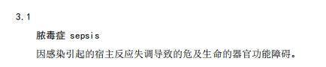
来源：T/CRHA 022—2023《脓毒症诊断与治疗规范》
根据标准编制组前期开展的相关研究，明确了“脓毒症肝损伤”的定义为：脓毒症患者因感染引起的全身炎症反应综合征导致的肝功能异常。
- 诊断
西医诊断根据《中国脓毒症/脓毒性休克急诊治疗指南(2018)》《脓毒症中西医结合诊治专家共识》《成人急性肝损伤诊疗急诊专家共识》，明确了脓毒症及脓毒症肝损伤的诊断条件。
根据《成人急性肝损伤诊疗急诊专家共识》急性肝损伤严重程度评估分为：1) 轻度ALI定义为2正常值上限(ULN)≤ALT＜5ULN；
2) 中度ALI定义为5ULN≤ALT＜15ULN；
3) 重度ALI需符合：INR≥2.0，ALT≥10ULN且TBiL≥3.0 mg/dL且无肝性脑病。
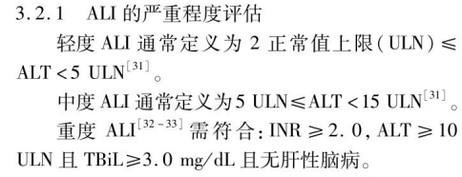
来源：成人急性肝损伤诊疗急诊专家共识
脓毒症肝损伤属于中医学“厥阴痹”范畴，属于六腑痹之一。根据《黄帝内经》《症因脉治》《类经》《圣济总录》《普济方》《辨证录》《丹溪心法·论大便禁忌》《石室秘录·大便燥结》《杂病源流犀烛》《丹溪手镜》《症因脉治》《金匮翼》《医门法律》《临证指南医案》等医书并结合临床实际。
- 中西医病机融通救治
3.1中西医病机融通分析
标准编制组基于“中西医病机融通”对脓毒症进行中医组方治疗的经验，并结合开展的《从“五痹”切入探讨危急重症的中西医病机融通与组方思路》等相关研究，明确了中西医病机融通的分析。
3.1.1炎症反应，微循环和内皮损伤
脓毒症常发生微循环和内皮损伤,这些损伤减少氧交换,破坏氧合并引起组织缺血和细胞损伤。脓毒症时,肝脏的门静脉和肝动脉血流减少,导致肝脏灌注不足,而此时肝脏正处于高代谢状态,进一步加剧了血流氧供不足。脓毒症时肝脏参与内毒素及细菌清除,表达大量炎症介质,使得血管通透性增加,肝窦内皮细胞激活,肝微血管中纤维蛋白沉积、微血栓形成,引起肝脏微循环障碍.除此以外,脓毒症时内皮细胞会出现损伤,血管通透性改变和凝血、纤溶系统失调,最终引起微循环障碍。
3.1.2肠道屏障破坏和肠道菌群移位
肠道是防止细菌、内毒素移位的重要生理屏障.有解剖和研究表明,肠道和肝脏关系密切.脓毒症时肠道屏障破坏和肠道菌群失调导致肠道病原相关分子模式和损伤相关分子模式转移到肝脏和体循环,肠道内菌群及其代谢产物经门静脉移至肝脏,激活肝细胞释放大量炎症因子,超过肝细胞和内皮细胞的处理能力时,肝脏发生损伤。而肝脏清除能力受损和代谢紊乱可导致肠道屏障进一步受损,肠道微生物群的组成和多样性受到更多破坏。有研究表明,肠道微生物在脓毒症引起的肝损伤的致敏中起着关键作用,并在脓毒症发展过程中与格拉司琼联合作为一种肝保护化合物。
3.1.3炎症反应，免疫失衡
脓毒症期间肝脏是炎症介质的主要来源,是启动炎症反应、清除内毒素的重要器官.细菌或内毒。素攻击机体,免疫细胞、肝细胞产生和释放白细胞介素(IL)Ｇ１、ILＧ２、ILＧ６以及肿瘤坏死因子Ｇα(TNFＧα),免疫细胞到达感染部位,清除微生物和受损细胞[１２].巨噬细胞是脓毒症中过度产生细胞因子的主要来源,因此,抑制巨噬细胞释放细胞因子是减轻脓毒症肝损伤的合理策略
3.2中西医病机融通救治方法
3.2.1救治原则
基于中西医病机融通分析，明确在现代医学救治原则和措施的基础上，给予基于中西医病机融通的中医组方救治。
3.2.2西医救治
根据《脓毒症肝损伤的发病机制及治疗研究进展》《成人急性肝损伤诊疗急诊专家共识》《参附注射液治疗脓毒性休克预后的系统综述及荟萃分析》《The Third International Consensus Defnitions for Sepsis and Septic Shock ( Sepsis-3)》《Surviving sepsis campaign: international guidelines for management of sepsis and septic shock 2021》明确了控制感染源的要求快速明确感染部位、致病菌和尽早清除感染灶或者感染灶充分引流。如皮肤软组织感染坏死感染应行清创术；脓肿或感染性积液应充分引流等，因为强调 “快速明确感染源、尽早控制感染灶” 是脓毒症救治的关键措施，感染灶的彻底清除或引流可显著降低病死率。其次明确了抗感染治疗的要求确诊脓毒症后应根据感染部位及可疑微生物，尽早启动经验性治疗，使用覆盖可能病原菌的抗菌药物。使用抗菌药物前，应留取相应部位病原学标本。获取微生物检查结果后应转为目标治疗，因为经验性抗感染治疗应基于感染部位、当地病原菌流行病学及耐药情况。微生物学检查是优化抗菌治疗的基础。
还针对肝保护治疗提出了要求，包括保肝药物及人工肝、营养支持治疗、胰岛素治疗。本部分内容针对脓毒症肝损伤的病理机制制定了多靶点治疗方案。保肝药物选择基于以下机制：肝细胞膜修复剂可稳定受损肝细胞膜结构；抗炎类药物通过抑制NF-κB通路减轻炎症因子对肝脏的二次打击；解毒抗氧化剂可中和氧自由基，改善氧化应激损伤；利胆药物促进胆汁排泄，缓解淤胆。营养支持方案的设计基于早期肠内营养可维持肠道屏障功能，减少细菌移位，同时提供肝脏修复所需营养底物。胰岛素治疗的选择则着眼于改善脓毒症相关糖代谢紊乱，维持肝脏线粒体功能。人工肝支持系统主要针对肝功能衰竭患者，通过替代肝脏解毒和合成功能为肝细胞再生争取时间。这些治疗措施共同构成了脓毒症肝损伤的多维度保护策略，既针对原发病理环节，又兼顾肝脏功能支持。
3.2.3中西医病机融通的中医救治
根据标准编制组“中西医病机融通”对脓毒症进行中医组方治疗的经验，并结合《从“五痹”切入探讨危急重症的中西医病机融通与组方思路》等相关研究及临床和基础实验情况，明确治法：核心病机为“宣痹清营、通腑泻浊、化瘀解毒”为法。
标准编制组前期开展了脓毒性肝损伤中西医病机融通中药组方选取于2022年05月至 2025 年 1月之间就诊于广西中医药大学第一附属医院、南宁市第四人民医院、玉林市中医医院、南宁武鸣区中医医院、桂平市中医医院、柳州市工人医院、灵山县中医医院确诊为脓毒性肝损伤患者60例，其中观察组30例，对照组30例。对照组男性14例、女性16例，年龄均值47.59±3.57岁，病程为2.45±1.56天；观察组男性17例、女性13例，年龄分布为46.89±3.01岁，病程为2.74±1.28天。两患者在性别构成比、年龄差异及病程时长等方面均未呈现显著性差异（P＞0.05），满足临床对照研究可比性要求究，选取于2022年05月至 2025 年 1月之间就诊于广西中医药大学第一附属医院、南宁市第四人民医院、玉林市中医医院、南宁武鸣区中医医院、桂平市中医医院、柳州市工人医院、灵山县中医医院确诊为脓毒性肝损伤患者60例，其中观察组30例，对照组30例。对照组男性14例、女性16例，年龄均值47.59±3.57岁，病程为2.45±1.56天；观察组男性17例、女性13例，年龄分布为46.89±3.01岁，病程为2.74±1.28天。两患者在性别构成比、年龄差异及病程时长等方面均未呈现显著性差异（P＞0.05），满足临床对照研究可比性要求。
（1）天临床疗效比较
观察组显效14例，有效11例，无效6例，总有效率80.65%。对照组显效8例，有效9例，无效14例，总有效率54.84%。两组总临床有效率比较差异具有统计学意义（P＜0.05）
（2）7天炎症指标比较
两种患者治疗前TNF-α、IL-6和IL-1水平比较无统计学差异（P＞0.05）。观察组和对照组治疗后的TNF-α、IL-6和IL-1平均较治疗前降低，差异具有统计学意义（P＜0.05）。观察组治疗后的TNF-α、IL-6和IL-1水平均较对照组治疗后的降低，差异具有统计学意义（P＜0.05）。详见表1。
表 1 7天炎症指标比较
组别 | 治疗时间 | TNF-α(ng/L) | IL-6(pg/mL) | IL-1(pg/mL)
观察组 | 治疗前 | 58.74±13.97 | 141.37±50.36 | 127.52±41.13
观察组 | 治疗后 | 15.69±5.01*# | 43.31±5.9*# | 49.99±9.94*#
对照组 | 治疗前 | 59.61±14.79 | 141.19±47.52 | 128.64±45.81
对照组 | 治疗后 | 24.79±7.9*# | 84.62±10.58*# | 74.22±11.19*#
（3） 7天肝功能指标比较
两种患者治疗前ALT、AST和TBIL水平比较无统计学差异（P＞0.05）。观察组和对照组治疗后的ALT、AST和TBIL水平均较治疗前降低，差异具有统计学意义（P＜0.05）。观察组治疗后的ALT、AST和TBIL水平均较对照组治疗后的降低，差异具有统计学意义（P＜0.05）。详见表2。
表2 天肝功能指标比较
组别 | 治疗时间 | ALT(U/L) | AST(U/L) | TBIL(umol/L)
观察组 | 治疗前 | 239.24±38.14 | 263.54±44.18 | 45.14±9.5
观察组 | 治疗后 | 51.37±3.9*# | 53.33±4.7*# | 14.32±4.1*#
对照组 | 治疗前 | 238.41±37.69 | 264.59±53.47 | 46.17±11.32
对照组 | 治疗后 | 91.32±15.64*# | 99.97±16.74*# | 22.3±4.9*#
此外，标准编制组还进行了《脓毒性肝损伤中西医病机融通中药组方的中药入血成分研究》《脓毒症肝损伤中西医病机融通中药组方的中药入血成分生物信息学研究》《脓毒性肝损伤中西医病机融通中药组方的动物实验验证疗效研究》，见附件1。
基于前期系列研究，明确采用宣痹清营汤进行中医方药救治，方中旋覆花、茜草配伍醋郁金、通草宣通肝络、行气解郁，改善肝脏微循环障碍；白芍、赤芍、丹皮、丹参凉血活血，调控炎症因子释放，减轻肝细胞损伤；地骨皮、连翘（连心用）清热解毒，抑制内毒素诱导的全身炎症反应；川芎、当归养血活血，促进肝细胞再生；泽泻、茵陈、栀子、大黄利湿退黄、通腑泄热，加速胆红素及毒素排泄；大豆黄卷、生甘草和中解毒，调节免疫稳态；黄芩、竹茹清肝泄热，降低氧化应激损伤；石菖蒲、淡竹叶开窍醒神，预防肝性脑病。全方融"宣痹通络、清热解毒、凉血化瘀、利湿退黄"于一体，通过调节免疫炎症反应、改善肝脏微循环、促进肝细胞修复等多途径发挥综合治疗作用，体现了中医药"整体调节、多靶点干预"的独特优势。
标准编制组结合中西医病机融通救治肝损伤实际，明确了组方中各药材剂量并明确了无明确进食禁忌症，尽早予以100 mL/1次，1 d/2次鼻饲，鼻饲3 d～5 d再次予以评估的使用方法。
- 注意事项
根据标准编制组救治工作经验，明确了对于期识别与动态监测SILI应避免依赖单一指标，要结合胆红素、INR、白蛋白、乳酸清除率及肝脏合成/代谢功能（如凝血因子、胆碱酯酶、血浆氨）综合评估等要求。
- 不良反应处理
针对中药治疗脓毒症肝损伤可能出现的腹泻和过敏反应，制定规范化处理措施，以确保用药安全。腹泻处理：减少剂量或暂停用药适用于持续腹泻者，以避免水电解质紊乱；过敏处理：对过敏体质患者应谨慎用药，并密切监测。本方案兼顾临床可操作性及患者安全性，确保中药治疗脓毒症肝损伤的合理应用。

六、重大意见分歧的处理依据和结果
本标准研制过程中无重大分歧意见。

七、实施标准的措施
团体标准《脓毒症肝损伤中西医病机融通救治技术规范》发布后，积极向各级相关行政部门、医疗机构宣传，向所有医疗机构推荐执行本标准。

八、其他应当说明的事项
无。

团体标准
《脓毒症肝损伤中西医病机融通
救治技术规范》
标准编制组
2025年5月16日

附件1

脓毒性肝损伤中西医病机融通中药组方的中药入血成分研究
一、资料与方法
（1）实验动物
选取6只SD雄性6-8周龄大鼠，体重180~220g，均购自湖南斯莱克景达实验动物有限公司。实验前在良好的饲养环境（温度20~26℃、湿度50% ~60%）下适应性喂养7 d，自由进食进水。采用随机数字表法，将6只大鼠随机分为宣痹温胆汤入血成分测定空白组、宣痹温胆汤入血成分测定中药组，每组各3只。本实验获得广西中医药大学动物伦理委员会批准，所有实验动物均按照中华人民共和国科技部2006年颁布的《关于善待实验动物的指导性意见》中的相关规定进行合理操作。
（2）实验药物
宣痹清营汤：旋覆花15g、茜草15g、醋郁金15g、通草6g、白芍30g、赤芍30g、丹皮15g、丹参20g、地骨皮30g、连翘（连心用）15g、川芎10g、当归6g、泽泻30g、茵陈30g、栀子10g、大黄10g、大豆黄卷15g、生甘草10g、黄芩10g、竹茹15g、枳实15g、陈皮10g、石菖蒲15g、淡竹叶10g。以上中药均由广西中医药大学第一附属医院门诊中药房提供。制备方法：将上述中药浸泡于5倍体积水中浸泡1h，武火煎煮10min，文火再煎煮20min后过滤；再加入3倍水煎煮 20min 后过滤，两次过滤后的汤剂予以混合并浓缩至2.04758生药/mL药液。此外，将10mL的宣痹温胆汤中药原液置于4℃冰箱，以便后续中药化学成分检测分析。
（3）主要实验仪器与试剂
10%水合氯醛（福州韦伯康生物科技公司）、生理盐水（青岛海博生物技术有限公司）、碘伏（唐派医疗有限公司）、酒精（唐派医疗有限公司）、LC-MS/MS系统组合型四极杆Orbitrap质谱仪（美国ThermoFisher公司）。主要实验仪器与试剂详见表1-2。
表 1 实验试剂列表

名称 | CAS | 纯度 | 品牌
甲醇（Methanol） | 67-56-1 | LC-MS级 | CNWT echnologies
乙腈（Acetonitrile） | 75-05-8 | LC-MS级 | CNWT echnologies
甲酸（Formic acid） | 64-18-6 | LC-MS级 | SIGMA
L-2-氯苯丙氨酸（2-Chloro-L-phenylalanine） | 103616-89-3 | ≥98% | 上海恒柏生物科技有限公司

表 2 实验仪器列表

仪器 | 型号 | 品牌
超高效液相 | Vanquish | Thermo Fisher Scientific
高分辨质谱 | Orbitrap Exp loris 120 | Thermo Fisher Scientific
离心机 | Heraeus Fresco17 | Thermo Fisher Scientific
天平 | BSA124S-CW | Sartorius
研磨仪 | JXFSTPRP-24 | 上海净信科技有限公司
纯水仪 | 明澈 D24 UV | Merck Millipore
超声仪 | YM-080S | 深圳市方奥微电子有限公司
色谱柱 | ACQUITY UPLC BEH C18 1.7 μm 2.1*100 mm | Waters

（4）药物干预
所有动物均在动物房适应性饲养7d后，随机分组并给予以下药物处理：
①宣痹清营汤入血成分测定中药组：采用宣痹清营汤灌胃，生药剂量参考《动物实验管理与操作实用指南》，按照成人（70kg），每日中药用量与体质量折算系数的6.3倍计算给药剂量，1次/d、连续7d。
②宣痹清营汤入血成分测定空白组：等体积生理盐水灌胃，1次/d，连续7d。
（5）动物取材
药物干预7d后，采用10%水合氯醛（0.5mL/100g）麻醉全部大鼠。开始取材，采集的腹主动脉血静置2h后，开始低温离心15min，提取上清，保存于-80℃冰箱，留作后续入血成分检测。
（6）代谢物提取
中药：样本在冰上解冻；涡旋30 s，将样本4℃ , 12000 rpm（离心力13800 （×g），半径8.6 cm）离心15 min；取上清300μL于EP管中，加入1000 μL提取液（甲醇：水=4：1，内标浓度为10μg/mL）；涡旋30 s，冰水浴超声5 min；
-40℃静置1 h后将样本4℃ , 12000 rpm（离心力13800 （×g），半径8.6 cm）离心15 min；小心地取上清经0.22μm微孔滤膜过滤；-80℃储存直到上机检测。
血清：取300μL血清样本，加入30μL盐酸（2 mol/L）；涡旋1 min，4℃静置15 min；重复涡旋静置四次后，加入1.2 mL乙腈；涡旋5 min，12000 rpm（离心力13800 （×g），半径8.6 cm）离心5 min，取上清1350μL氮吹干燥；加入112.5 μL 80%甲醇（内标浓度为10μg/mL）复溶，涡旋5 min，12000 rpm（离心力13800（×g），半径8.6 cm）离心5 min；取90μL上清到进样瓶中上机检测。
（7）上机检测
Vanquish （Thermo Fisher Scientific) 超高效液相控制下按照下表中的流动相参数进行分析。所使用的色谱柱为购自Waters的UPLC BEH C18 色谱柱 （1.7μm * 2.1 * 100 mm)。进样体积为5μL。注：时间单位为min，流速单位为μL/min，A和B相中都加入0.1%甲酸。详见表3。
表 3 液相色谱流动相条件表

时间 | 流速 | A%水 | B%乙腈
0 | 400 | 95 | 5
3.5 | 400 | 85 | 15
6 | 400 | 70 | 30
6.5 | 400 | 70 | 30
12 | 400 | 30 | 70
12.5 | 400 | 30 | 70
18 | 400 | 0 | 100
22 | 400 | 0 | 100
25 | 400 | 0 | 100
26 | 400 | 95 | 5
30 | 400 | 95 | 5
Orbitrap Exp loris 120质谱仪能够在控制软件（Xcalibur, Thermo Fisher Scientific）控制下基于FullScan-ddMS2功能进行一级、二级质谱数据采集。详细参数如下：Sheath gas flow rate : 30 Arb, Aux gas flow rate : 10 Arb, Ion Transfer Tube Temp : 350℃, Vaporizer Temp : 350℃, Full ms resolution : 60000, MS/MS resolution : 15000, Collision energy : 16/32/48 in NCE mode, Spray Voltage : 5.5 kV （positive)或-4 kV （negative)。
（8）数据处理
使用XCMS软件将质谱原始导入。进行保留时间矫正、峰识别、峰提取、峰积分、峰对齐等工作，利用自建二级质谱数据库及相应裂解规律匹配法 对含有MSMS数据的峰进行物质鉴定。
二、结果
（1）组方入血成分检测
通过大鼠血清、中药原液-UHPLC-QE-MS中药非靶标代谢组学检测进行分析，共鉴定出宣痹温胆汤中正离子模式和负离子模式各前20种原型入血成分（表4）。依据打分值选择正、副离子模式排名前10的物质进行TIC图标峰示例（图1）。

表 4宣痹清营汤方前7代谢成分表

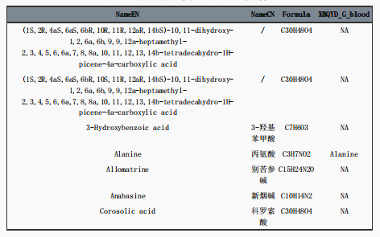

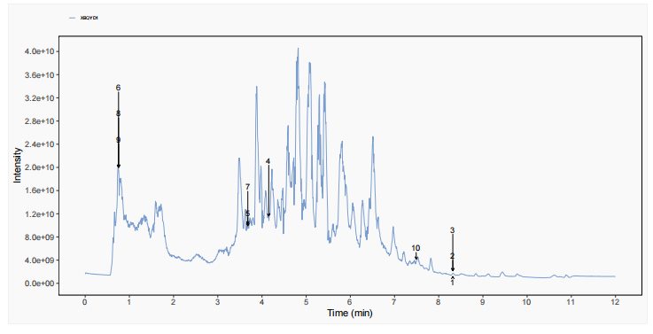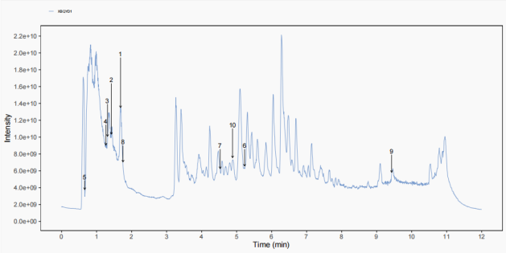
图 1 血清药物化学分析韦恩图
正负离子模式XBT1样本TIC标峰图
注：左图：负离子；右图：阳离子

脓毒症肝损伤中西医病机融通中药组方的中药入血成分生物信息学研究
一、血清药物化学分析韦恩图
将空白组、中药组和含药组的代谢物结果以韦恩图（venn plot）的 方式进行展示。韦恩图每一个椭圆代表一个组，并用不同的颜色进行映射，交集和非交集个数分别用数字进行统计展示在图中，韦恩图常用于发现多组间共有的代谢物，可以直观展示药用成分入血情况。图2显示宣痹清营汤有58种1级有效成分，1707种II级有效成分，1
种III级有效成分。
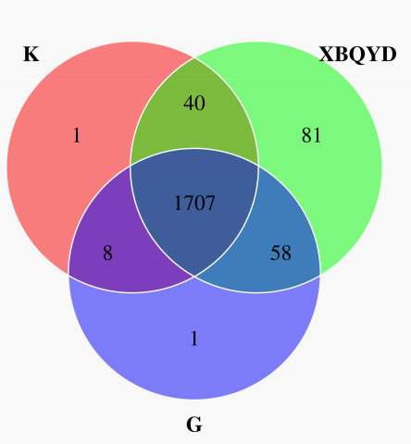
图 2 血清药物化学分析韦恩图
注：图中不同颜色的椭圆代表不同的组别之间的代谢物，椭圆中的数字 代表组别之间共有的或特有的代谢物的个数。
二、入血成分相关性分析
相关性分析是指对两个或多个具备相关性的变量元素进行分析，从 而衡量两个变量因素的相关密切程度，两个变量之间的相关程度通过相 关系数r来表示。相关系数r的值在-1和1之间，但可以是此范围内的任何 值。正相关时，r值在0和1之间；负相关时，r值在-1和0之间。r的绝对 值越接近1，两变量的关联程度越强，r的绝对值越接近0，两变量的关联程度越弱。图3。
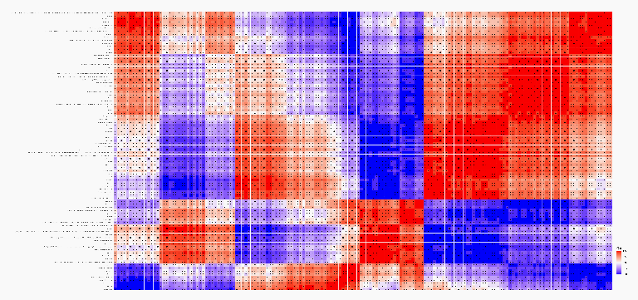
图 3入血成分相关性分析热图
图中横纵坐标代表该组入血的代谢物，不同位置的色块代表对应位 置代谢物间的相关系数大小，红色表示正相关，蓝色表示负相关，颜色 越深代表相关性越强。同时非显著性相关用叉号进行标注。
三、网络药理学分析
（1）获取实验测得入血\入组织成分作用靶点
将实验检测结果从ChEMBL数据库、TCMIO等中查得代谢物的作用靶 点,并根据吸收率和类药性对代谢物进行筛选,选取Percent Human Oral Absorption≥30%,DL≥0.18。查得结果如下表5：
表 5 中药有效成分代谢物作用靶点表（前7行)
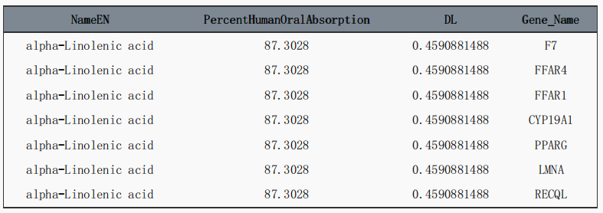
（2）获取关注疾病治疗靶点
将疾病从genecards数据库查得疾病治疗靶点。表6。
表 6 关注疾病治疗靶点表（前7行)
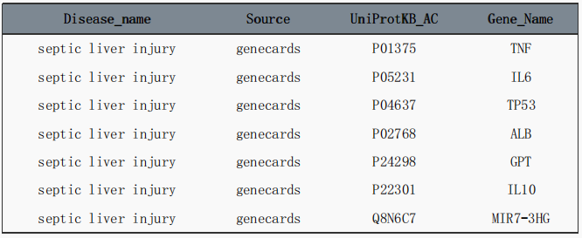
（3）作用靶点VENN分析
将入血成分作用靶点、疾病治疗靶点的结果以韦恩图（venn plot）。韦恩图每一个椭圆代表一个组，并用不同的颜色进行映射，交集和非交集个数分别用数字进行统计展示在图4中。
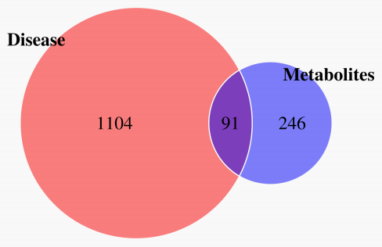
图 4靶点韦恩图（Venn plot of targets analysis）
注：图中不同颜色的椭圆代表不同的组别之间的靶点，椭圆中的数字代 表组别之间共有的或特有的靶点的个数。

（4）代谢物作用靶点及疾病治疗靶点GO富集分析
GO数据库（geneontology.org）包含了基因参与的生物过程，所处的细胞位置，发挥的分子功能三方面功能信息，比较全面地概括了基因的功能信息，在基因表达谱分析中，GO常用于提供基因功能分类标签和基因功能研究的背景知识。利用GO的知识体系和结构特点，旨在发掘与基因差异表达现象关联的单个特征基因功能类或多个特征功能类的组合。将基因向Gene Ontology数据库的各节点映射，并利用GO （http://www.geneontology.org/) 进行功能富集性分析。靶点蛋白按照Biological Process（GO-BP），Cellular Component（GO-CC），Molecular Function（GO-MF）三种独立的方式进 行分类展示。
GO富集分析结果如下表7所示：
表 7 GO功能分析表（前7行)
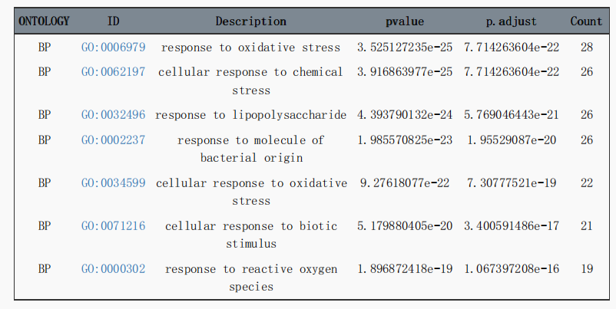
注：ONTOLOGY: GO富集分析生物过程分类； ID：GO条目在数据库中的识别号； Description：富集的项目，包含GO名称； pvalue：Fisher精确检验的打分值； p.adjust：采用fdr方法校正后的P值； Count：差异靶点蛋白中映射到该GO条目上的蛋白个数。

以直方图的形式展示靶点蛋白GO分析结果（展示GO各分类前十）（图5）：
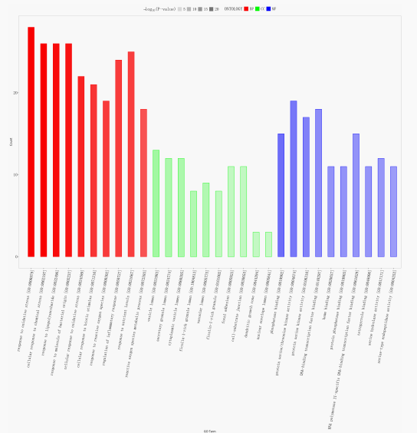
图 5 靶点蛋白GO富集分析分类直方图
注：图中横坐标为GO Term，纵坐标为映射的差异表达蛋白个数，不同颜 色分别代表BP、CC、MF，透明度表示pvalue大小，颜色越深，pvalue越 小。
以气泡图的形式展示靶点蛋白GO分析结果（展示GO各分类前十）（图6）：
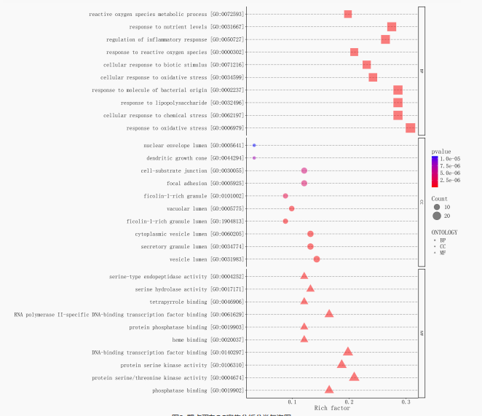
图 6靶点蛋白GO富集分析分类气泡图
注：图中横坐标为富集程度Rich factor值，纵坐标为GO Term。其中， 形状的大小表示映射的差异表达蛋白个数，形状越大，数量越多；形状 的颜色表示矫正后的pvalue大小，颜色越红，pvalue越小。
（5）代谢物作用靶点及疾病治疗靶点的KEGG Pathway 分析
京都基因与基因组百科全书（Kyoto Encyclopedia of Genes and Genomes, KEGG) Pathway数据库（www.kegg.jp/kegg/pathway.html)，储存了基因和基因组的功能信息，包括图解的细胞生化过程如代谢、 膜转运、信号传递、细胞周期，以及同系保守的子通路等信息。通过对 靶点蛋白显著富集的代谢通路进行分析，可以了解中药有效成分通过影 响哪些通路来治疗疾病。对结果利用KEGG网站搜索Homo sapiens （human)数据库提供的绘图模块进行靶点蛋白渲染。
通路分析表示例如下（表8）：
表 8 通路分析表（前7行)
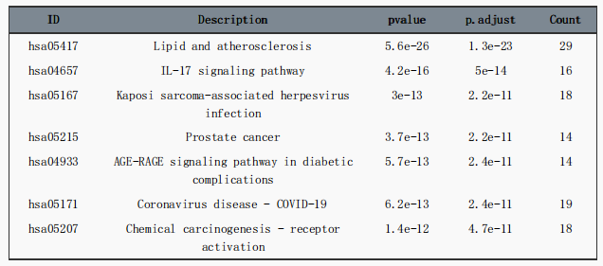
注：ID：在KEGG数据库中的识别号； Description：富集的项目，包含KEGG名称； pvalue：Fisher精确检验的打分值； p.adjust：采用fdr方法校正后的P值； Count：靶点蛋白中映射到该KEGG条目上的蛋白个数。

以气泡图的形式展示靶点蛋白通路富集分析结果（图7）：

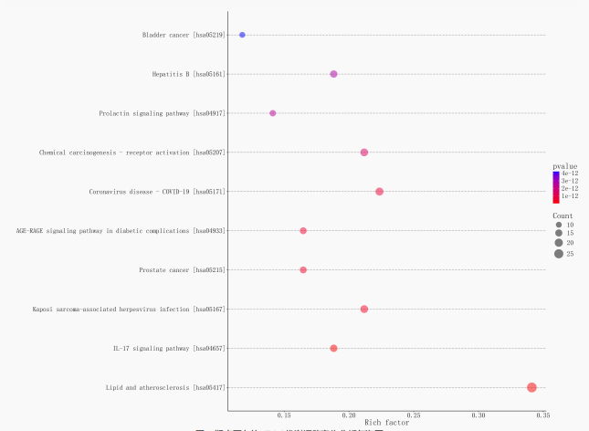
图 7 靶点蛋白的KEGG代谢通路富集分析气泡图
注：图中横坐标为富集程度Rich factor值，纵坐标为KEGG Pathway信 息。其中，圆圈的大小表示映射通路的靶蛋白个数，圆圈越大，数量越 多；圆圈的颜色表示矫正后的pvalue大小，颜色越红，pvalue越小。
以直方图的形式展示靶点蛋白通路分析结果（展示部分结果）（图8）：
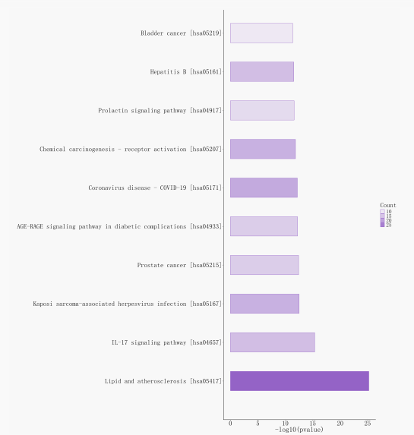
图 8 靶点蛋白通路富集分析直方图
注：图中横坐标为-log10（pvalue)，纵坐标为通路名称，其中，柱子长 度表示pvalue大小，柱子越长，pvalue越小；颜色越深，映射到该通路 上的靶点蛋白越多。

（6）靶点蛋白的PPI网络构建分析
靶点蛋白质-靶点蛋白质相互作用网络分析（Protein-Protein Interaction Network Analysis, PPI Network Analysis），是蛋白质 组学的重要研究内容之一。蛋白质在行使生物功能时通过形成PPI网络以 维持时间和空间上的协调一致，构建靶点蛋白的相互作用网络，可以进 一步帮助我们寻找靶点蛋白中的关键节点。 本项目构建PPI网络的蛋白 质相互作用信息采用STRING数据库（v11，string-db.org） 。将靶 点蛋白查询STRING数据库Homo sapiens （human)中的蛋白相互作用关 系，构建靶点蛋白的网络互作图。网络互作图如下图9：
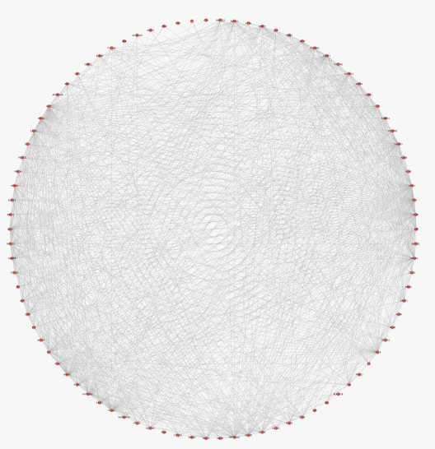
图 9 靶点蛋白互作网络图
（7）代谢物-靶点-通路的网络构建分析
代谢物-靶点-通路的网络构建分析同靶点蛋白的网络构建分析，此项分析加入代谢物与靶点蛋白节点关系、靶点蛋白与通路节点关系。网 络互作图如下图10-11：
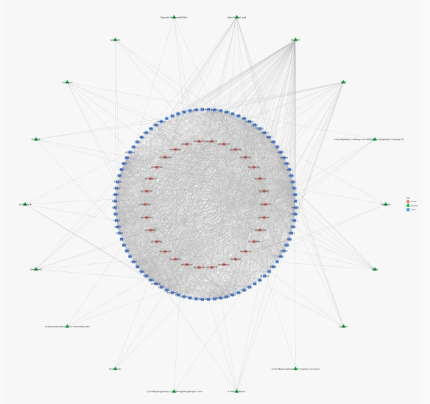
图 10 代谢物-靶点-GO互作网络图
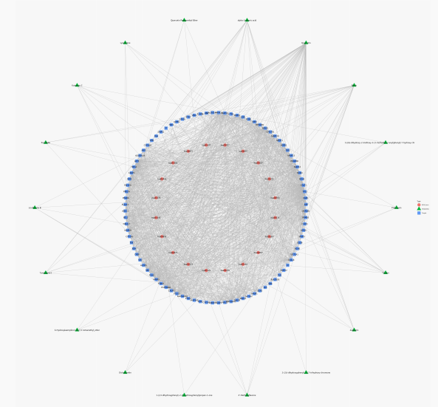
图 11 代谢物-靶点-KEGG通路互作网络图
注：图中颜色及形状代表不同节点类型：如代谢物、靶点蛋白、通路等。

（8）复方-入血成分-靶点-通路-疾病网络构建
中医治疗疾病的特点是多成分、多靶点、多途径。针对检测入血成 分匹配作用靶点前50的入血成分与其作用靶点，构建复方药材-入 血成分-作用靶点-通路-疾病网络图，便于直观发现潜在药用成分 治疗疾病的调控机制。图12
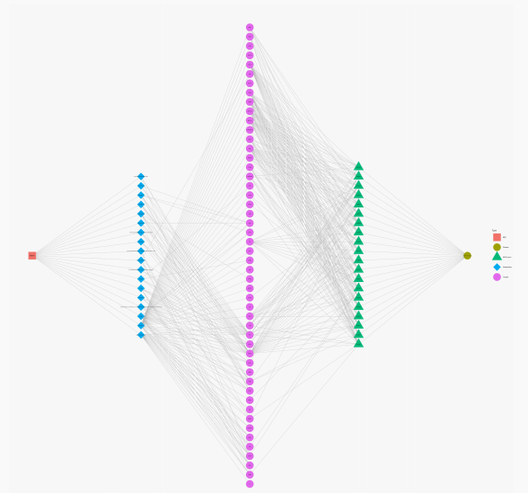
图 12 复方-入血成分-作用靶点-通路-疾病网络图

脓毒性肝损伤中西医病机融通中药组方的动物实验验证疗效研究
一、实验材料
（1）实验动物
SPF级成年雄性SD大鼠60只，体重（180±20）g，购自湖南斯莱克景达实验动物有限公司，动物合格证号：SCXK（湘）2019-0004。所有大鼠饲养于广西中医药大学科学实验中心，满足无特定病原体（Specificpathogen-free,SPF）级饲养条件，室温保持在在22±2℃，相对湿度为45-55%，昼夜12h黑白交替。室内空气流通，给予大鼠纯净水及标准饲料喂养，自然时间作息。所有实验动物术前12h禁食，术前4h禁水。实验操作均严格按照实验动物管理条例进行。研究符合动物伦理学标准，并经广西中医药大学动物福利伦理委员会审批通过（批准编号：NO.DW20230324-122）。
（2）实验药品
宣痹清营汤（组成：旋覆花15g、茜草15g、醋郁金15g、通草6g、白芍30g、赤芍30g、丹皮15g、丹参20g、地骨皮30g、连翘（连心用）15g、川芎10g、当归6g、泽泻30g、茵陈30g、栀子10g、大黄10g、大豆黄卷15g、生甘草10g、黄芩10g、竹茹15g、枳实15g、陈皮10g、石菖蒲15g、淡竹叶10g）购买于广西中医药大学第一附属医院中药房，每剂煮取250ML药量，每毫升含生药约1.228g。按照《动物与人体每公斤体重剂量折算系数表》计算宣痹清营汤的给药剂量：低剂量按临床等效剂量换算所得：大鼠剂量（g/kg)=6.3×[成人剂量（g）/成人体质量（70kg)]，中、高剂量分别为低剂量的2倍、4倍。最终得出宣痹清营汤低、中、高剂量分别为：27.63g/kg/d、55.26g/kg/d、110.52g/kg/d。
复方甘草酸苷片（生产企业：AkiyamaJozaiCo.,Ltd.HesdFactory，分包装企业：卫材(中国)药业有限公司，批号：22112，分装批号：22112A）：20.25mg/kg/d，药片碾粉后以生理盐水配制，药物浓度为2.43mg/ml，每日灌胃1次。
（3）实验试剂与仪器（表9-10）
表 9实验试剂
试剂名称 | 批号 | 来源
谷丙转氨酶（GPT/ALT）活性检测试剂盒 | 2304001 | 索莱宝生物技术有限公司
总胆红素（TBIL）含量检测试剂盒 | 2307001 | 索莱宝生物技术有限公司
GOT试剂盒（酶标仪法） | 20230708 | 南京建成生物工程研究所
白蛋白测试盒 | 20230701 | 南京建成生物工程研究所
总胆汁酸测试盒 | 20230717 | 南京建成生物工程研究所
大鼠IL—6ELISA试剂盒 | R230921-003a | 欣博盛生物
大鼠TNF-αELISA试剂盒 | R230921-102a | 欣博盛生物
大鼠IL-βELISA试剂盒 | R230921-007a | 欣博盛生物

表 10实验仪器
仪器名称 | 型号 | 来源
超低温冰箱 | DW-86L626 | 青岛海尔生物医疗股份有限公司
全波长酶标仪 | BioTekEPOCH2 | 美国伯腾仪器有限公司
全自动立式高压灭菌锅 | HICLAVEHV4-110 | 日本HIRAYAMA公司
手动移液枪20μL,100μL，200μL，1000μL， | O64928L，K27917K，K11511K，O75510L | 德国艾本德公司
病理切片机 | LEICAＲM2135 | 德国ＲM公司
正置荧光显微镜 | OLYMPUSBX43 | 日本Olympus公司
显微摄像仪 | Olympus－C35AD－2 | 日本Olympus公司
全自动凝血分析仪 | RAC-1830 | 深圳雷杜生命科学股份有限公司

二、实验方法
（1）动物分组与给药
将60只成年雄性SD大鼠，按随机数字表法分为6组，每组10只。分别为：假手术组、模型组、西药组、宣痹清营汤（低、中、高剂量）组。给药方法：
A.假手术组10只：予以生理盐水5mL/kg/d灌胃，造模前连续7天。
B.模型组10只：予以生理盐水5mL/kg/d灌胃，造模前连续7天。
C.西药对照组10只：予以复方甘草酸苷溶液5mL/kg/d灌胃，造模前连续7天。
D.宣痹清营汤低剂量组10只：予以低剂量宣痹清营汤4.5mL/kg/d灌胃，造模前连续7天。
E.宣痹清营汤中剂量组10只：予以中剂量宣痹清营汤9.5mL/kg/d灌胃，造模前连续7天。
F.宣痹清营汤高剂量组10只：予以高剂量宣痹清营汤19.5mL/kg/d灌胃，2次/天，造模前连续7天。
（2）造模方法
在动物实验中心SPF级环境中完成手术，采用盲肠结扎穿刺术（CecalLigationandpuncture,CLP）造模，术前常规高温高压消毒手术器械，选用健康雄性SD大鼠于术前12h禁食，6h禁水。手术过程以异氟烷持续吸入麻醉，大鼠在密闭透明塑料盒麻醉后，转移至包裹无菌手术巾的木板上，手术区域备皮、碘伏消毒，沿腹部正中线作1～2cm纵行切口，逐层切开腹膜，钝性解剖钳扩腔游离肠系膜和盲肠，将盲肠放置于消毒备皮上，使用4-0号丝线在盲肠盲端1cm处结扎，21G针头于盲肠末端对合穿孔3次（尽量避开血管），挤出少许肠内容物，将盲肠放回腹腔内，逐层无菌丝线缝合关腹。假手术组大鼠仅开腹游离盲肠末端，不做穿孔处理，其他操作相同。术后皮下注射3mL生理盐水补充体液。
（3）标本采集
造模结束后24h，禁食不禁水6h后，腹腔注射10%的水合氯醛(0.3ml/100g体重)将大鼠进行麻醉，采用放血法处死动物。取腹主动脉血约2ml至1：9枸橼酸钠采血管中，经离心(3000r/min,4℃,20min)后收集上层澄清血浆至EP管中，放入-80℃冰箱保存。采血至离心步骤在1h内完成。取剩余全部腹主动脉血，静置室温2小时后，全血经离心(3000r/min,4℃,20min)后收集上层血清于EP管中置于-80℃冰箱冻存。将大鼠动脉血采集完成后，取出整个肝脏，用生理盐水洗净血水，用无尘纸吸附多余水分，取左侧肝组织及病损严重部分，置于4%多聚甲醛中固定保存，用于HE染色，其余部分用生理盐水洗净后分装于冻存管中统一置于液氮罐中，后续转移至-80℃冰箱冻存，用于后续相关实验检测。
（4）观察指标
①一般情况记录
于造模结束后起，连续观察记录大鼠24小时。观察记录内容包括：精神情况，进食情况，活动情况以及大小便情况等。
②大鼠24小时存活情况记录
于造模结束后，观察记录大鼠术后6h、12h、24h各组大鼠存活和死亡的数量。
③肝组织病理学观察
待肝脏组织固定至24小时后，石蜡包埋，切片，脱蜡，染色3分钟，复染染色，将清洗后的载玻片标本依次置入80%乙醇中浸泡。将已脱水的载玻片取出，置于通风处稍晾干（不能完全晾干）。将制备完成的玻片置于光镜下观察肝组织及细胞学形态。结合肝脏Knodell组织学活动指数（HAI）评分，对肝脏组织病理水肿、炎症及出血等采取半定量分析法评分：没有损伤，记0分；＜25%的损伤面积，记1分；26%～50%的损伤面积，记2分；51%～75%的损伤面积，记3分；＞75%的损伤面积，记4分。每只动物观察10个高倍视野，取其平均值即为该组肝损伤评分。
④ELISA检测各组大鼠血清中TNF-α、IL-1β、IL-6水平含量
取分装过的血清，用酶联免疫法（ELISA）对分装的样本进行检测，分别测定各组大鼠血浆中TNF-α、IL-6、IL-1β含量。按试剂说明书上的实验步骤进行。
⑤酶标板法测定血清中AST、ALT、ALB、TBA、TBIL
按试剂说明书上的实验步骤进行。
⑥全自动凝血分析仪检测大鼠血浆中PT、APTT、TT及FIB
凝血标本采集取腹主动脉血1.8ml，加入装有0.2ml含有0.109/L枸橼酸钠抗凝试管中，于离心机中3000r/min，4℃，10min收集血浆，随后采用RAC-1830型全自动血凝分析仪对PT、APTT、TT及FIB进行检测。
⑦统计学分析
应用spss26.0进行统计分析、GraphPadPrism9.5.0软件进行绘图，计量资料用（均值±标准差）表示，符合正态分布和方差齐性的计量资料采用单因素方差分析（One-way ANOVA），组间比较按照图基法检验，不符合正态分布和方差齐性时采用非参数秩和检验。计数资料采用卡方检验。对大鼠生存情况使用Kaplan-Meier方法进行生存分析。以P＜0.05认为有统计学意义。
三、实验结果与分析
（1）一般情况
CLP术后，假手术组大鼠麻醉清醒后活动基本如常，精神状态良好。模型组大鼠病态明显，表情痛苦，呼吸急促，进食进水减少，竖毛，蜷缩，活动减少，排便稀软等。腹部膨隆充气，剖腹时可闻及恶臭气味，可见浑浊脓血性渗液、肠管胀气充血，肠粘连，并可见散布于盲肠、大网膜、肠系膜等处出血、坏死灶和皂化斑；肝脏大小无明显改变，颜色呈暗红色，表面可见散在的点状瘀血等。西药组，中药低、中、高剂量组大鼠，大鼠上述病态表现较轻，进食进水正常，活动尚可，排便正常等，剖腹可见清亮渗液，肠管胀气，肝脏色泽稍暗，未见出血点。
（2）大鼠存活率
假手术组、中药中剂量组、中药高剂量组24h内无死亡事件发生。Kaplan-Meier 生存分析结果显示模型组6h、12h和24h生存率明显低于各组，且与假手术组、中药中剂量组、中药高剂量组具有统计学差异（P＜0.05）。见图13。
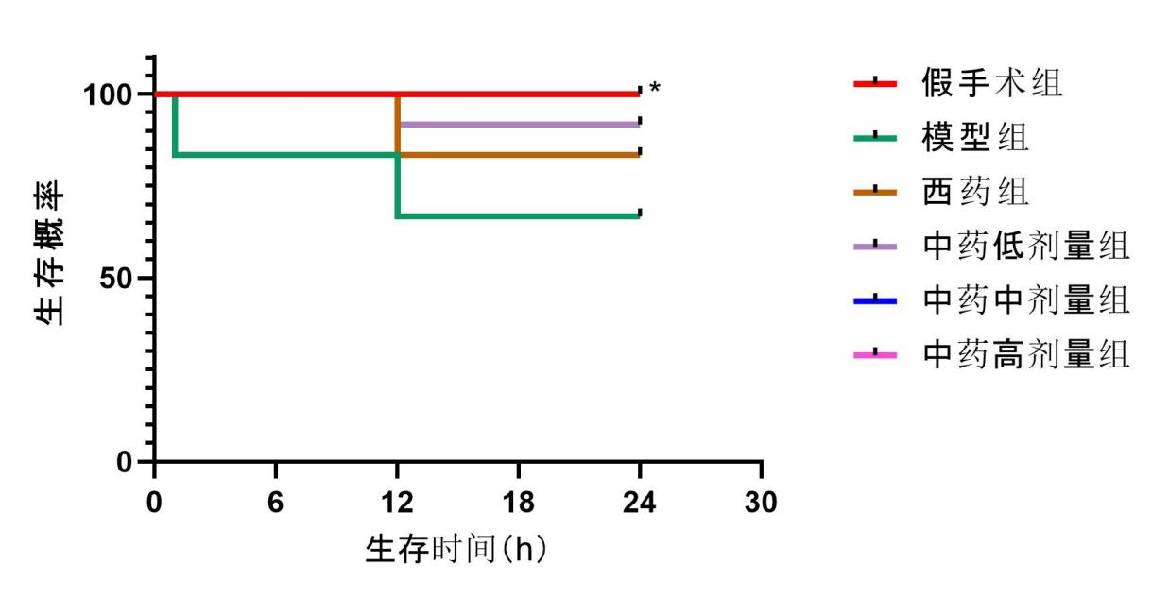
图 13 CLP术后24h各组大鼠生存率情况
（3）各组大鼠肝组织病理
假手术组大鼠肝小叶、肝窦组织结构清晰，肝细胞形态未见明显异常；模型组正常肝小叶结构破坏，肝窦可见大量红细胞，肝细胞呈片状坏死，大量炎性细胞浸润。西药组与各剂量中药组肝细胞损伤程度较模型组明显减轻，西药组肝脏细胞片状坏死，肝小叶结构稍紊乱，各中药组肝细胞成点状坏死，肝小叶结构清晰，见图2。与假手术相比，模型组、西药组病理评分升高，且具有统计学意义（P＜0.001），与模型组相比，中药低、中、高剂量组病理评分明显降低，具有统计学意义（P＜0.001），见图14-15。
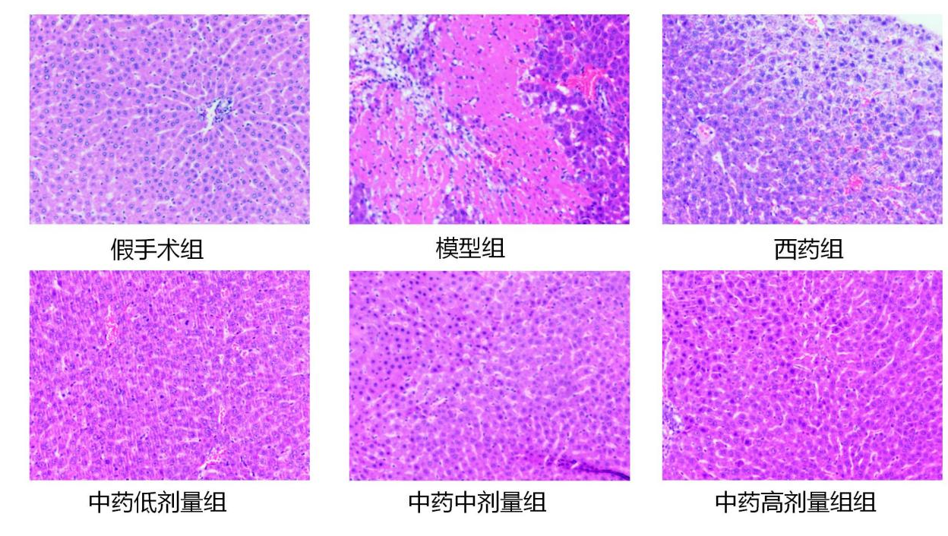
图 14 各组大鼠肝脏组织HE染色（10✖10）
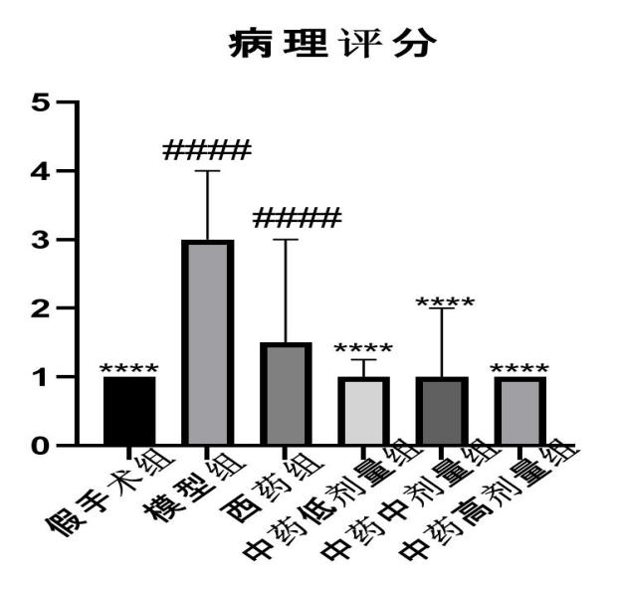
图 15 各组大鼠病理评分
注：与假手术组相比，#P＜0.05，##P＜0.01，###P＜0.001，####P＜0.0001；与模型组相比，*P＜0.05，**P＜0.01，***P＜0.001，****P＜0.0001。
（4）各组大鼠血清中TNF-α、IL-1β、IL-6水平含量
与假手术组相比，模型组血清TNF-α、IL-1β、IL-6均明显升高，且差异具有统计学意义（P＜0.01，P＜0.0001，P＜0.0001，）。与模型组相比，假手术组、西药组、中药低剂量组、中药高剂量组血清TNF-α、IL-1β、IL-6均明显降低，各组TNF-α差异具有统计学意义（P＜0.01，P＜0.0001，P＜0.05，P＜0.05，P＜0.0001）；各组IL-1β差异具有统计学意义（P＜0.0001，P＜0.0001，P＜0.0001，P＜0.0001，P＜0.0001）；各组IL-6差异具有统计学意义（P＜0.0001，P＜0.001，P＜0.0001，P＜0.0001，P＜0.0001）。图16。
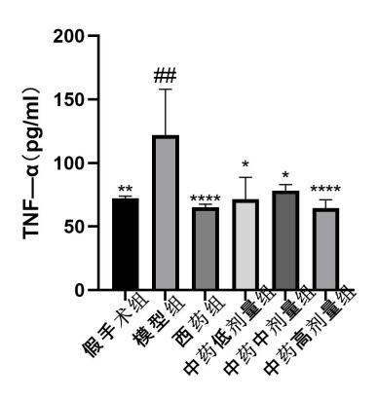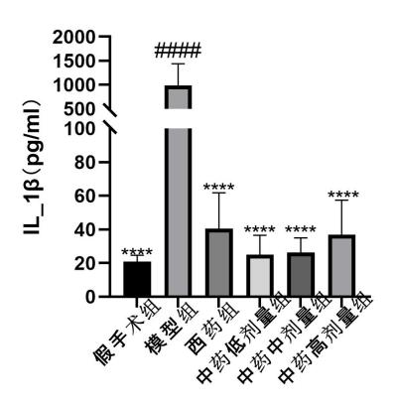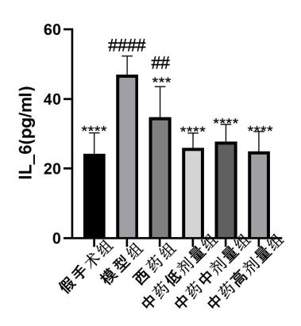
图 16 各组大鼠炎症因子TNF-α、IL-1β、IL-6含量图
注：与假手术组相比，#P＜0.05，##P＜0.01，###P＜0.001，####P＜0.0001；与模型组相比，*P＜0.05，**P＜0.01，***P＜0.001，****P＜0.0001。
（5）各组大鼠血清肝功能指标检测结果
与假手术组相比，模型组血清AST、ALT、TBIL含量显著升高，且差异具有统计学意义（P＜0.0001，P＜0.05，P＜0.0001），ALB、TBA含量降低，且差异具有统计学意义（P＜0.05，P＜0.05）。与模型组相比，中药低、中、高剂量组血清AST、ALT、TBIL含量显著降低，且差异具有统计学意义（AST：P＜0.01，P＜0.01，P＜0.05；ALT：P＜0.05，P＜0.01，P＜0.0001；TBIL：P＜0.01，P＜0.01，P＜0.0001），中药中、高剂量组ALB含量升高，且差异具有统计学意义（P＜0.001，P＜0.01）。见图17。
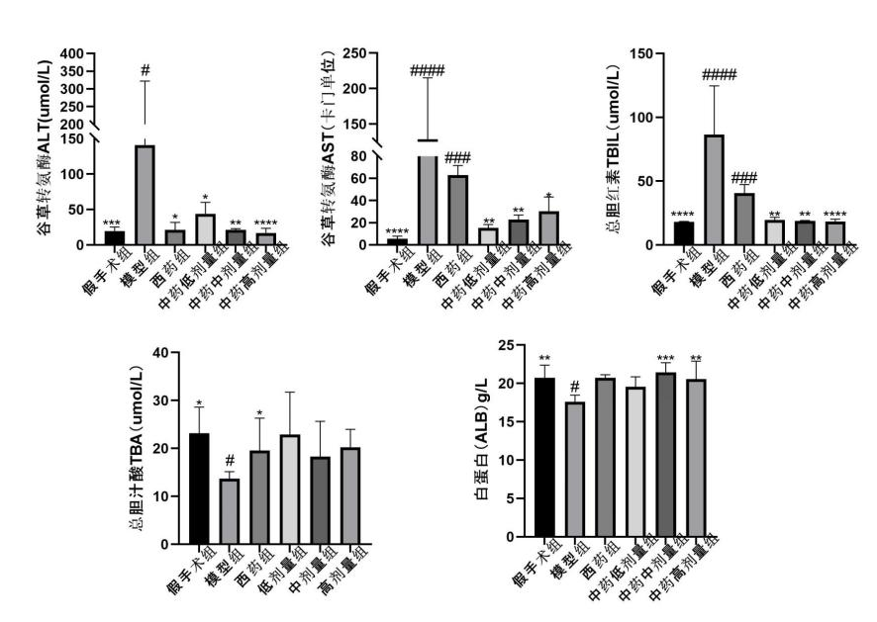
图 17 各组大鼠血清肝功能指标检测结果比较
注：与假手术组相比，#P＜0.05，##P＜0.01，###P＜0.05。与模型组相比，*P＜0.05，**P＜0.01，***P＜0.001；
（6）大鼠血浆中PT、APTT、TT及FIB
与假手术组相比，模型组PT缩短，FIB增多，且差异具有统计学意义（P＜0.05，P＜0.001）。与模型组相比，中药低剂量组PT、APTT、TT延长，且差异具有统计学意义（P＜0.01，P＜0.001，P＜0.05）；中药中剂量组APTT、TT延长，且差异具有统计学意义（P＜0.001，P＜0.05）；中药高剂量组PT、APTT、TT延长，FIB减少，且差异具有统计学意义（P＜0.05，P＜0.05，P＜0.05，P＜0.01）。见图18。
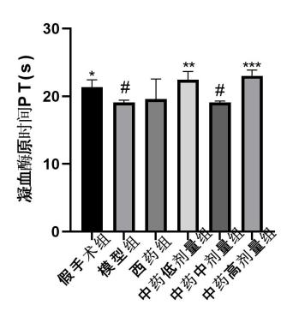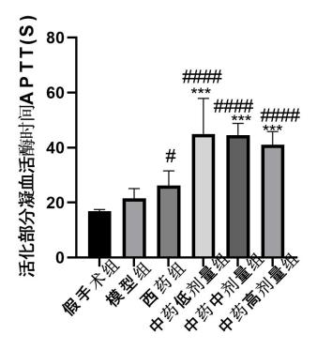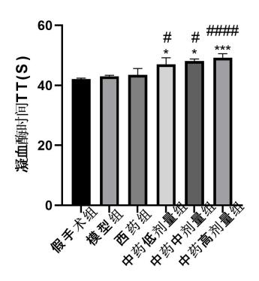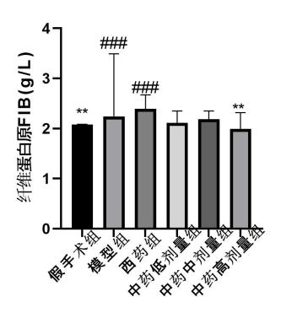
图 18 各组大鼠凝血指标
注：与假手术组相比，#P＜0.05，##P＜0.01，###P＜0.05。与模型组相比，*P＜0.05，**P＜0.01，***P＜0.001；

